附件
防护工程分会第十四次学术年会征文格式

标题（小2号黑体，居中）

作者（小4号楷体，居中）
通讯地址（单位，地址，邮编，小5号宋体，居中）

摘要：（小5号黑体）：激光推进可同时获得高推力和高比冲，因而很有应用前景（小5号宋体，左右各缩进1厘米，行间距15磅）。
关键词：（小5号黑体）：激光；高推力；高比冲（小5号宋体，行间距15磅）

1．一级标题（4号黑体，顶格）
论文使用A4型纸，页边距为：上、左为2.5cm，下、右为2cm。
正文采用5号宋体；首行缩进2字符，行间距18磅。

1.1 二级标题（小4号黑体，顶格）

1.1.1 三级标题（5号黑体，顶格）
公式（5号宋体，居中，所有公式编号右对齐）
$x=\frac{y}{z}$ (1)

$H_{i}^{n+\frac{1}{2}}=H_{i}^{n−\frac{1}{2}}+r_{i}^{n}({\overline{F}}_{θ}^{i})^{n}\overline{Δt}$ (2)

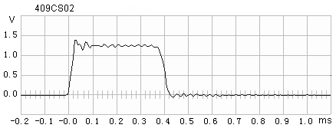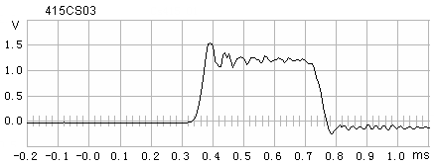
图标 （小5号宋体，居中）

表头（5号黑体，居中）
表格内容 | （小5号宋体，居中）
参考文献（5号黑体，居中）
[1] 作者1,作者2. 引用论文题目. 发表刊物，时间（小5号宋体，悬挂缩进0.8cm，行间距15磅）
[2] 作者.专著名称. 出版社名称，出版时间

作者信息：作者姓名（出生日期－），性别，学位，主要专业方向（小5号宋体）
通信地址、邮编、办公电话、手机号码及E－mail（小5号宋体）

